1. 复习使用github，对文件做版本管理并上传到github。

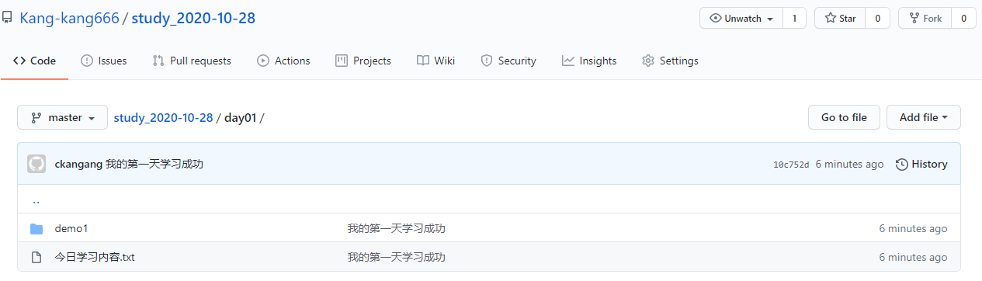

1. 熟悉shell操作
2. 复习HTML 和 CSS基础
3. 做一个简单的html+css静态网页

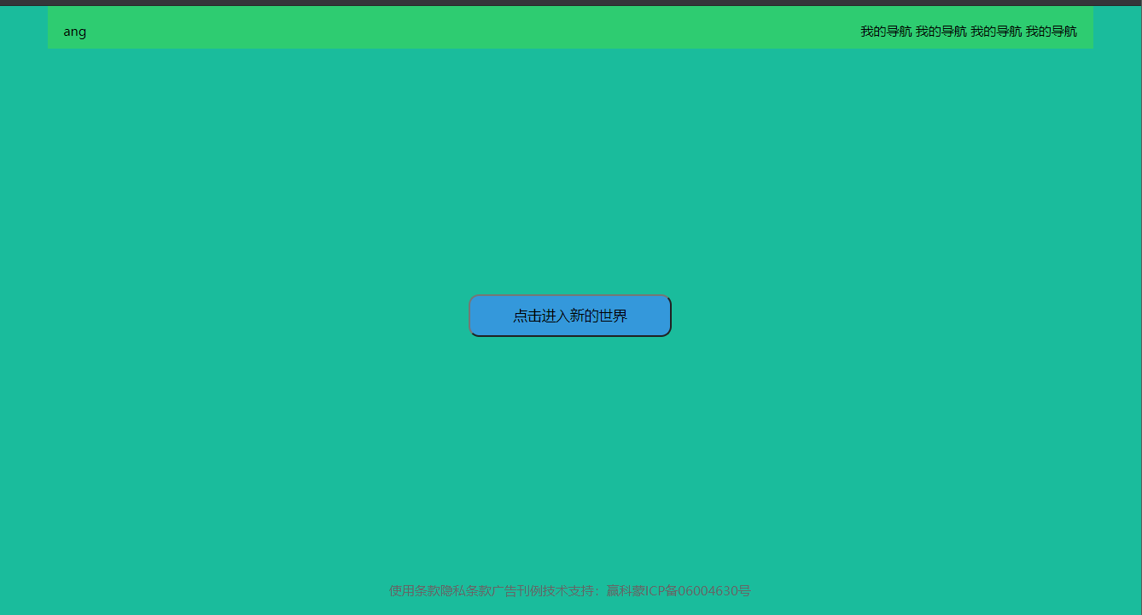

1. 学习正则表达式并，写出手机号与邮箱的正则

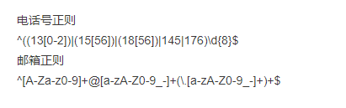

1. 深入学习css选择器、盒子模型（文档流和布局未学习完成）

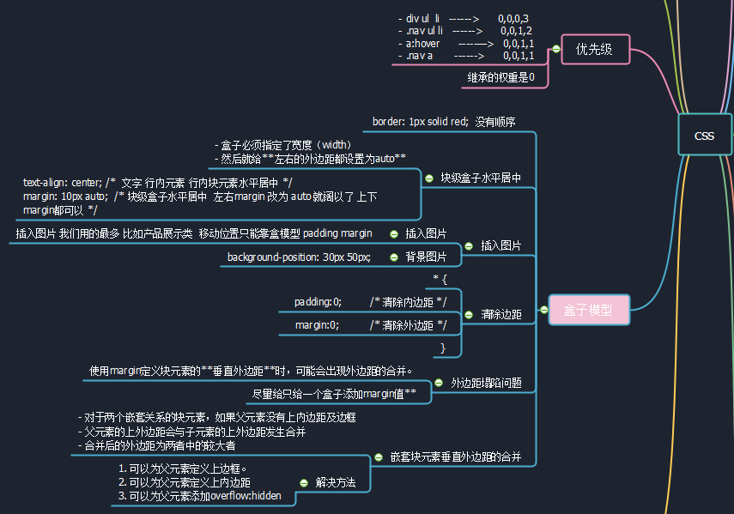

7、浏览三种布局方法实现圣杯（未做demo）